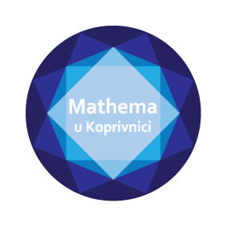
Ekipno natjecanje u rješavanju
4
zadataka iz matematike
4. razred

UPUTSTVA: U zadacima od 1. do 6. potrebno je rješenje upisati na listić za odgovore.
Priznaje se samo točno rješenje.
U zadacima od 7. do 20. potrebno je zacrniti kružić ( na listiću za odgovore)
za koji mislite da je točan odgovor. Kružić zacrnite tek kada ste 100% sigurni da
je to vaš odgovor. Ako se zacrni više kružića vaš zadatak će biti bodovan kao da
nije ni rješavan.
Nije dozvoljena uporaba džepnog računala, mobitela niti bilo kakvih priručnika.
Natjecanje traje 80 minuta.
Sretno!

Zadaci za 2 boda:

- Izračunaj 400 ̶ ( 43848 : 12 ̶ 648 ) : 9

- Izračunaj ( 63057 ̶ 12 · 251 ) : 15

- Izračunaj 500 ̶ ( 365 ̶ 65 · 3 ) · 2

- Izračunaj ( 352 · 15 ̶ 5 · 40 ) : 5 + 15

- Izračunaj ( 150105 : 15 + 300105 : 9 ) : 4

- Izračunaj 360 ̶ ( 27 · 12 ̶ 2 · 15 + 5 · 13 )

Zadaci za 3 boda:
4
- Đuro treba napuniti dva sanduka s bocama soka od jabuke. Određeni broj boca
već je bio u sanducima (vidi sliku). Koliko još boca stane u ta dva sanduka?
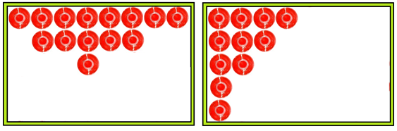

A) 51 boca B) 52 boce C) 53 boce D) 54 boce E) 55 boca

- Pet učenika pisalo je ispit iz matematike. Ante je riješio bolje od Marka, a lošije
od Ivana. Hrvoje je riješio ispit bolje od Tina, a lošije od Marka.
Učiteljica je ocijenila taj test sa 2 petice, 1 četvorkom, 1 trojkom i 1 dvojkom.
Koja od tvrdnji je netočna?
- Ivan je dobio ocjenu odličan.
- Marko je dobio ocjenu vrlo dobar.
- Tin je dobio ocjenu dovoljan.
- Hrvoje je dobio ocjenu odličan.
- Ante je dobio ocjenu odličan.

- Koliko ima prirodnih troznamenkastih brojeva kojima je zbroj znamenaka jednak 5 ?
A) 13 B) 14 C) 15 D) 16 E) 17

- Andrej za tri minute ispeče 8 palačinki, a Tihana za pet minuta 12 palačinki.
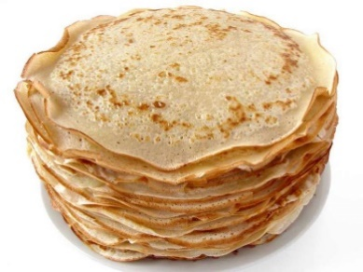
Koliko će palačinki njih dvoje zajedno ispeći za jedan školski sat?

A) 108 B) 120 C) 180
D) 228 E) 240

- Koliki je zbroj brojeva koje treba upisati u kvadratiće na slici tako da
4
naznačeno oduzimanje bude točno?
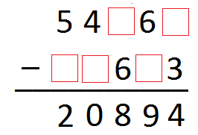

A) 25 B) 26 C) 27 D) 28 E) 29

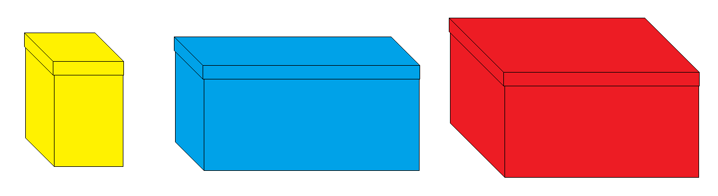
- U skladištu se nalaze crvene kutije. U svakoj crvenoj nalaze se dvije plave
kutije, a u svakoj plavoj tri žute kutije. Koliko ima kutija u skladištu
ako znamo da ih je 144 žute boje?

A) 208 kutija B) 248 kutija C) 216 kutija D) 252 kutije E) 202 kutije
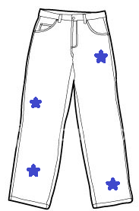
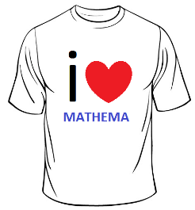
- Ksenija je kupila majicu i hlače te ih platila 630 kuna.
Majica je skuplja od hlača 230 kuna. Kolika je cijena majice?

A) 300 kn B) 330 kn C) 400 kn D) 430 kn E) 470 kn

Zadaci za 4 boda:

- U Martinoj školi promijenili su vrijeme početka nastave i trajanje školskih odmora. Sutra će nastava započeti u 7:35 h, a svaki odmor će trajati 12 minuta. U koliko sati završava treći sat?

A) 8:50 h B) 9:15 h C) 9:35 h D) 10:14 h E) 10:24 h

- Nacrtana je dužina i na njoj točke C, D i E, tako da vrijedi:
4
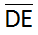
ǀABǀ = 1 m, ǀAEǀ = 76 cm, ǀBCǀ = 82 cm i ǀCDǀ = 2 dm.
Kolika je duljina dužine ?

A) 36 cm B) 38 cm C) 4 dm D) 56 cm E) 58 cm

- Loptica košta 12 kuna. Željko je kupio plave i zelene loptice za 900 kuna.
Koliko je kupio plavih loptica, ako znamo da je kupio 27 zelenih?

A) 53 B) 48 C) 42 D) 32 E) 24

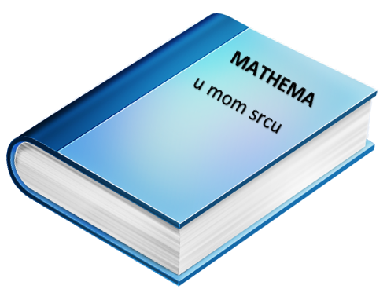
- U jednom razredu učenici su dobili zadatak pročitati knjigu „Mathema u mom srcu“ koja ima 64 stranice. Pola učenika pročitalo je cijelu knjigu.
Od preostale polovice pola ih je pročitalo pola knjige,
a preostalih 6 učenika nije ni počelo s čitanjem.
Koliko su stranica ukupno pročitali svi učenici?

A) 492 B) 576 C) 768 D) 860 E) 960
18. Koliko ima kvadrata na slici?
A) 31 B) 32
C) 36 D) 37
E) 38

- Sok i čokolada zajedno koštaju 15 kuna. Bojana je kupila osam sokova i jednu
čokoladu. Platila je novčanicom od 200 kuna i prodavačica
joj je vratila 129 kuna.
Koliko koštaju zajedno dvije čokolade i jedan sok?
A) 22 kn B) 23 kn C) 24 kn D) 25 kn E) 26 kn

- U Stjepanovom vrtu nalazi se drvo visoko 204 cm. Svaka dva mjeseca drvo naraste
za 6 cm. Koliko će biti visoko drvo za 11 godina?
A) 5m B) 550 cm C) 6m D) 650 cm E) 7m

